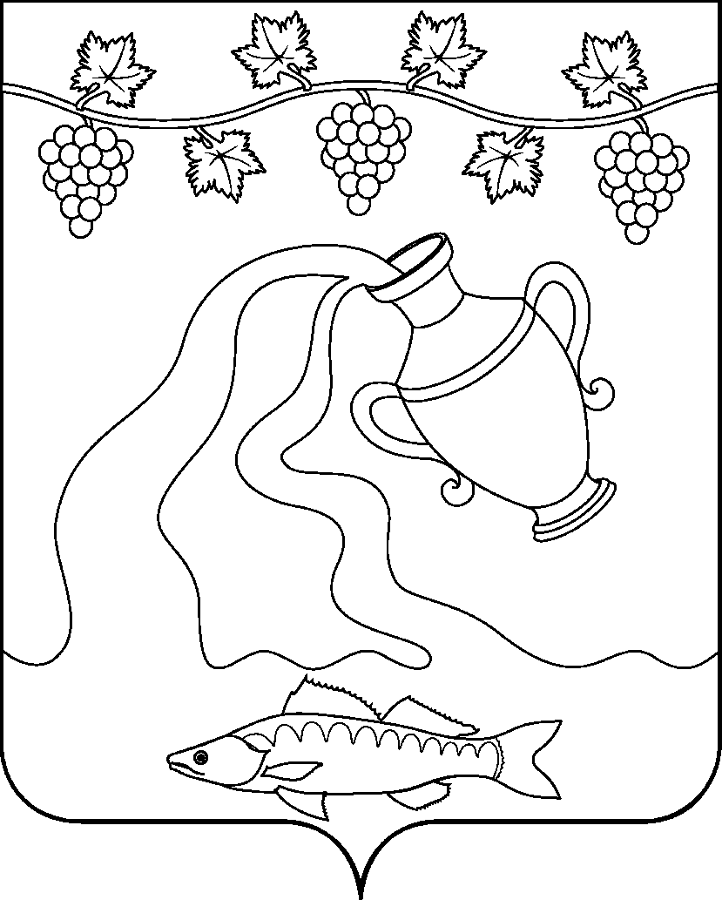
СОВЕТ КУРЧАНСКОГО СЕЛЬСКОГО ПОСЕЛЕНИЯ
ТЕМРЮКСКОГО РАЙОНА

Р Е Ш Е Н И Е № 338

LXXXIX сессия III созыва

5 августа 2019 года ст-ца Курчанская

О согласовании в приемке на безвозмездной основе
в муниципальную собственность Курчанского сельского поселения Темрюкского района имущества из муниципальной собственности муниципального образования Темрюкский район

В соответствии с Федеральным законом от 6 октября 2003 года 131 -ФЗ «Об общих принципах организации местного самоуправления в Российской Федерации», Уставом Курчанского сельского поселения Темрюкского района, руководствуясь принятым решением сессии Совета Курчанского сельского поселения от 1 октября 2014 года № 10 «Об утверждении Положения о порядке владения, пользования и распоряжения муниципальным имуществом Курчанского сельского поселения Темрюкского района» на основании акта приема передачи основных средств с забалансового учета МКУ «Маттехобеспечение» в собственности Курчанского сельского поселения Темрюкского района Совет Курчанского сельского поселения Темрюкского района р е ш и л:
- Согласовать прием на безвозмездной основе в муниципальную собственность Курчанского сельского поселения Темрюкского района из муниципальной собственности муниципального образования Темрюкский район имущества (приложение).
2. Контроль за выполнением данного решения возложить на начальника отдела по вопросам управления муниципальной собственностью
О.П. Мацакову, постоянную комиссию Совета Курчанского сельского поселения Темрюкского района по вопросам экономики, бюджета, финансов, налогов и распоряжению муниципальной собственностью (Исмаилова).
3. Решение вступает в силу со дня подписания.

Глава  Курчанского сельского поселения Темрюкского района  ____________________ В.П.Гришков  «_____» _________________ 2019 г. |  | Председатель Совета  Курчанского сельского поселения  Темрюкского района  ________________И.Я.Кандабарова  «_____» ________________ 2019 г.

ПРИЛОЖЕНИЕ
к решению LXXXIX сессии Совета
Курчанского сельского поселения
Темрюкского района
от 5 августа 2019 года № ______

Перечень имущества, передаваемого на безвозмездной основе
в муниципальную собственность Курчанского сельского поселения Темрюкского района из муниципальной собственности муниципального образования Темрюкский район

Наименование имущества | Год ввода в эксплуатацию | Инвентарный номер | Балансовая стоимость, руб. | Остаточная стоимость, руб.
Шкаф двухдверный | 1997 | 110106279 | 1664 | 0
Стол | 2010 | 06163612420294 | 3000 | 0
Стол однотумбовый | 2010 | 06163612420233 | 6000 | 0
Стол однотумбовый | 2010 | 06163612420234 | 6000 | 0
Тумба подкатная | 2012 | 06163612461388 | 3629 | 0

Глава  Курчанского сельского поселения Темрюкского района  ____________________ В.П.Гришков  «_____» _________________ 2019 г. |  | Председатель Совета  Курчанского сельского поселения  Темрюкского района  ________________И.Я.Кандабарова  «_____» ________________ 2019 г.

